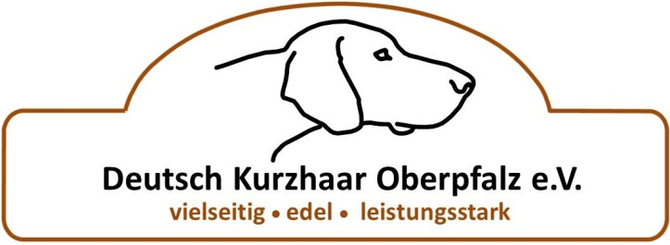

Einladung zur

Verbandsschweißprüfung ( VSwP) 20 Std. Fährte
am Sonntag, den 03. Juni 2018
des Vereins Deutsch Kurzhaar Oberpfalz e.V. bei 92548 Schwarzach

Zusammenkunft: Sonntag, 03. Juni um 9.00 Uhr,
Landgasthof Schieder, Schlossstraße 3, 92548 Altfalter - Schwarzach

Prüfungsleiter: Wilhelm Schutzeichel, Am Ödgarten 1, 92548 Schwarzach -. Altfalter
Tel.: 0 94 35 / 31 81

Meldeformulare: sind auf der Homepage vom JGHV – Formblatt1 - im Internet herunterzuladen.
Die Meldungen sind im Original an den 1. Vorsitzenden Hubert Braun, Karlberg 6, 93152 Nittendorf zu schicken.
Meldegeld: Mitglieder € 100.-, Nichtmitglieder € 130.-

Geprüft wird nach der derzeitigen VSwPo. Die Fährten werden mit Rehwildschweiß gespritzt.

Das Meldegeld bitte gleichzeitig mit der Anmeldung auf das Konto des Vereins
Deutsch Kurzhaar Oberpfalz e.V.,
IBAN: DE26 7505 0000 0026 7286 59 bei der Sparkasse Regensburg
BIC: BYLADEM1RBG überweisen.

Meldegeld ist Reugeld

Meldeschluss (Ausschlussfrist): 15. April 2018.

Nach diesem Termin eingehende Meldungen werden nicht mehr berücksichtigt.

Die Prüfung ist auf 5 Hunde begrenzt!!

